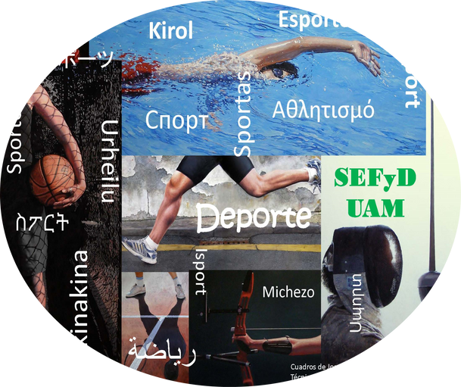TORNEO DE NAVIDAD 2023
PÁDEL

NOMBRE DEL EQUIPO:

NOMBRE Y APELLIDOS | CORREO ELECTRÓNICO | TELÉFONO | FACULTAD Y ESTUDIOS

